BORRADOR
ACTA DE LA SESIÓN ORDINARIA CELEBRADA POR EL AYUNTAMIENTO PLENO EL DÍA 17 DE OCTUBRE DE 2023
N.O.: 12/2023

Pleno celebrado en Tías (Lanzarote), en el Salón de Sesiones de la Casa Consistorial, el día diecisiete de octubre de dos mil veintitrés.
Sesión de carácter ordinaria celebrada en primera convocatoria.
Hora de comienzo: ocho horas y treinta y cinco minutos.

Preside la sesión don José Juan Cruz Saavedra, Alcalde del Ayuntamiento de Tías.

MIEMBROS DE LA CORPORACIÓN PRESENTES:

Grupo Municipal Socialista (PSOE): D. José Juan Cruz Saavedra, Dª. Carmen Gloria Rodríguez Rodríguez, D. Carmelo Tomás Silvera Cabrera, Dª. María José González Díaz, D. Ulpiano Manuel Calero Cabrera, Dª. Laura Callero Duarte, D. Sergio García González, Dª. Miriam Hernández Kaján, D. Christopher Notario Déniz y Dª. Mariana Grisel Pérez Noriega.

Grupo Político del Partido Popular (PP): D. Francisco Javier Aparicio Betancort, D. Ayoze Pérez García, Dª. María Nerea Santana Alonso, Dª. Ylenia Vizcaíno Batista, Dª. Saray Rodríguez Marrero y D. Alejandro Curbelo Delgado.

Grupo Mixto: D. Marcial Nicolás Saavedra Sanginés (USP), D. Amado Jesús Vizcaíno Eugenio (Cca) y Dª. María Esther Tamargo Acebal (VOX).

MIEMBROS DE LA CORPORACIÓN AUSENTES:

Grupo Político del Partido Popular (PP): D. Roberto Brito de Ganzo, quién excusa su ausencia.
Grupo Mixto: Dª. María Agustina Martín Perdomo (CCa), quién excusa su ausencia.

SECRETARIO: D. Fernando Pérez-Utrilla Pérez.

Abierta la sesión se proceden a tratar los siguientes asuntos:
Interviene el Sr. Alcalde quien señala que hace tiempo se aprobó el Reglamento Orgánico del Ayuntamiento de Tías y que ya está instalado todo, y que si entiende la pantalla intentará ponerlo en marcha.

PARTE DECISORIA:

PUNTO 1º.- APROBACIÓN DE LAS ACTAS DE LAS SESIONES ANTERIORES: ACTA PLENO DE FECHA 16-08-2023, NÚMERO DE ORDEN 11/2023 (SESIÓN ORDINARIA).-

Interviene el Sr. Alcalde, quien plantea si hay objeciones. No se efectúan observaciones. El Acta queda aprobada.

PUNTO 2º.- NÚMERO EXPEDIENTE: 2023/00006965R. DACIÓN DE CUENTAS DEL ALCALDE DE LA ADSCRIPCIÓN CONCRETA A CADA COMISIÓN DE LOS MIEMBROS DE LA CORPORACIÓN.-

Por el Sr. Secretario se procede a dar lectura al dictamen/informe/consulta de la Comisión Informativa de Régimen General, y Contratación, de fecha 7 de agosto de 2023, que sigue:

“Punto 9º.- Número Expediente: 2023/00006965R. Dación de cuentas del Alcalde de la adscripción concreta a cada comisión de los miembros de la corporación.

Por parte de la Presidencia, se procede en dar cuenta a los Sres. miembros de la Comisión Informativa de los escritos de los portavoces de los grupos políticos, relativos a la adscripción concreta a cada Comisión de los miembros de la Corporación que deban formar parte de la misma en representación de cada grupo.

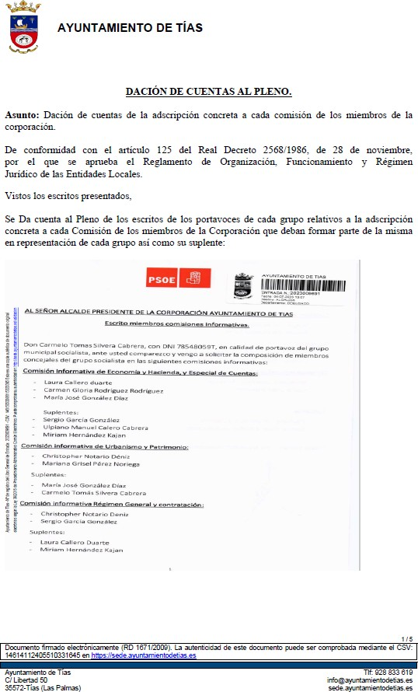

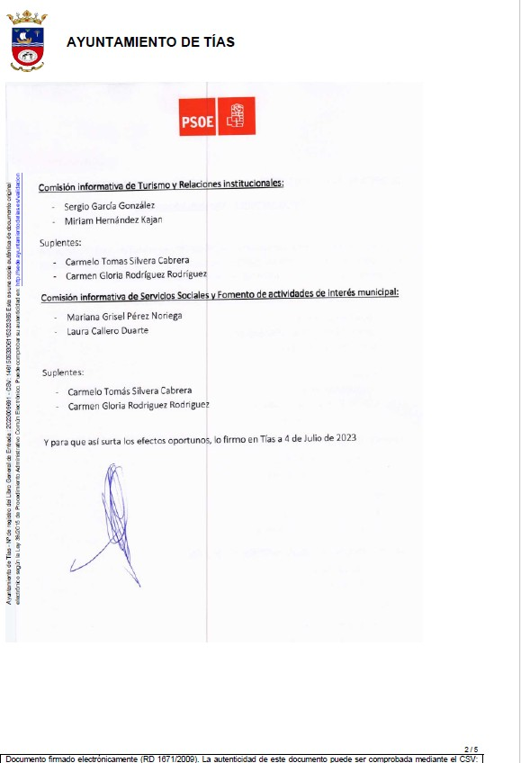

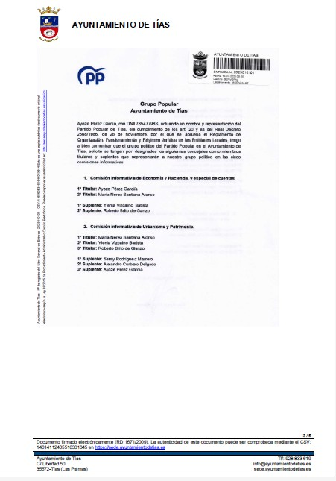

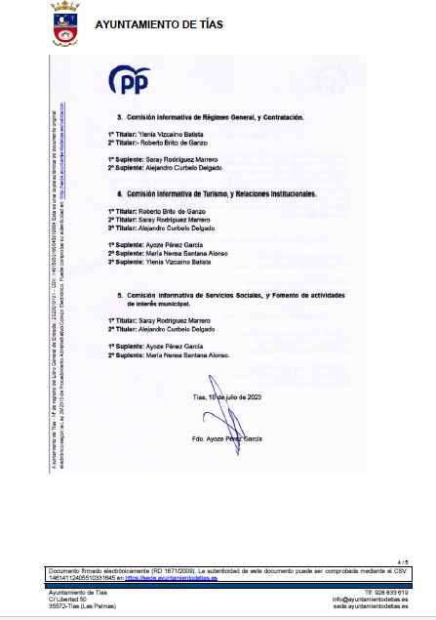

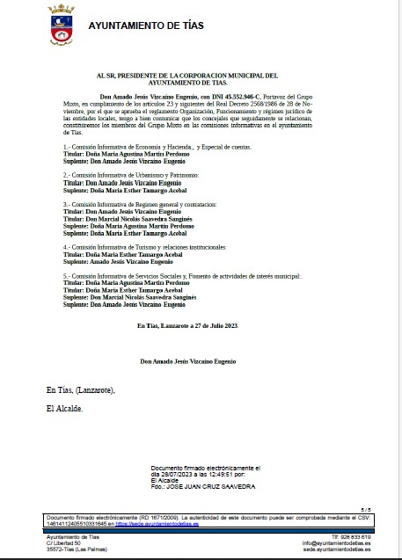

La Comisión Informativa toma razón de que por parte del Pleno se va a tomar conocimiento de los escritos de los portavoces de los grupos políticos, relativos a la adscripción concreta a cada Comisión de los miembros de la Corporación que deban formar parte de la misma en representación de cada grupo.”

Se da cuenta al Pleno de los escritos de los portavoces relativos a la adscripción concreta a cada Comisión de los miembros de la Corporación que deban formar parte de la misma en representación de cada grupo.

PUNTO 3º.- NÚMERO DE EXPEDIENTE: 2023/00008334J. SUPLEMENTO DE CRÉDITO 24/2023 POR SUBVENCIÓN DE LA CCAA.-

Por el Sr. Secretario se procede a dar lectura al dictamen/informe/consulta de la Comisión Informativa de Economía y Hacienda, y Especial de Cuentas de fecha 7 de septiembre de 2023, que sigue:

“Punto 2º.- Número de expediente: 2023/00008334J. Suplemento de crédito 24/2023 por subvención de la CCAA.

Siendo la propuesta la siguiente:

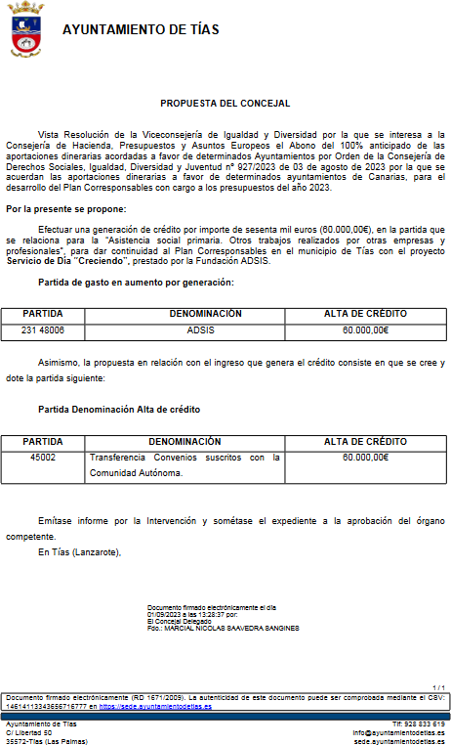

Por la Presidencia se expone la propuesta.

Sometido el asunto a votación, la Comisión Informativa dictamina favorablemente la propuesta por mayoría simple de los miembros presentes, siendo el resultado de la votación; cuatro (4) votos a favor (PSOE) y dos (2) abstenciones (PP y Grupo Mixto Cca).”

Interviene D. Marcial Nicolás Saavedra Sanginés, quien expone la propuesta.

Interviene D. Francisco Javier Aparicio Betancort, quien se manifiesta conforme con la propuesta.

Sometido el asunto a votación, el Pleno de la Corporación, aprobó la propuesta por mayoría simple de los miembros presentes, siendo el resultado de la votación; diecinueve (19) votos a favor (PSOE, PP y Grupo Mixto).

PUNTO 4º.- NÚMERO DE EXPEDIENTE: 2023/00009734X. 27-23 SUPLEMENTO DE CRÉDITO PARA INVERSIÓN FINANCIADO CON REMANENTE DE TESORERÍA PARA GASTOS GENERALES.-

Por el Sr. Secretario se procede a dar lectura al dictamen/informe/consulta de la Comisión Informativa de Economía y Hacienda, y Especial de Cuentas de fecha 6 de octubre de 2023, que sigue:

“Punto 3º.- Asuntos no incluidos en el Orden del Día.-

Número de expediente: 2023/00009734X.- 27-23 suplemento de crédito para inversión financiado con Remanente de Tesorería para Gastos Generales.-

Sometida a votación la especial y previa declaración de urgencia sobre asuntos no comprendidos en la convocatoria, la Comisión Informativa acordó aprobar la especial y previa declaración de urgencia sobre asuntos no comprendidos en la convocatoria, por mayoría absoluta del número legal de miembros, siendo el resultado de la votación; cuatro (4) votos a favor (PSOE); y tres (3) abstenciones (PP y Grupo Mixto Cca).

Siendo la propuesta la siguiente:

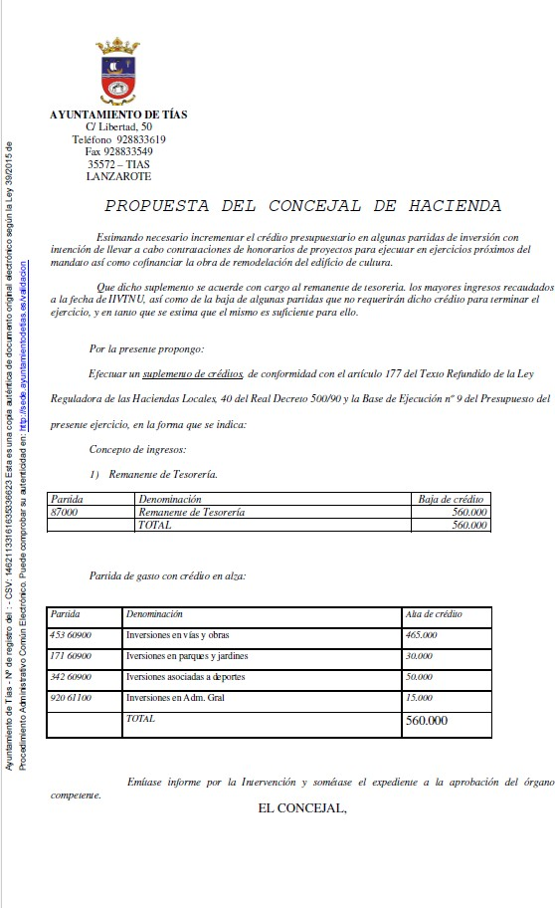

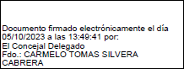

Por la Presidencia se expone la propuesta.

Sometido el asunto a votación, la Comisión Informativa dictamina favorablemente la propuesta por mayoría simple de los miembros presentes, siendo el resultado de la votación; cuatro (4) votos a favor (PSOE) y tres (3) abstenciones (PP y Grupo Mixto Cca).”

Interviene D. Carmelo Tomás Silvera Cabrera, quien expone la propuesta.

Interviene D. Francisco Javier Aparicio Betancort, quien plantea que en qué se pretende gastar el dinero, y pide un pequeño resumen. Manifiesta que le parece irrisoria las cantidades en parques y jardines y en deportes.

Interviene el Sr. Alcalde, quien señala que estamos en el mes de octubre y de nada sirve incorporar más remanente si no lo van a ejecutar antes de que finalice el año. Señala que esto en concreto es sacar a plataforma pública el edificio de Cultura.

Sometido el asunto a votación, el Pleno de la Corporación, aprobó la propuesta por mayoría simple de los miembros presentes, siendo el resultado de la votación; once (11) votos a favor (PSOE y Grupo Mixto USP); y ocho (8) abstenciones (PP y Grupo Mixto CCa y VOX).

PUNTO 5º.- NÚMERO DE EXPEDIENTE: 2023/00004612V. PROPUESTA DE ACTUACIÓN DE DOTACIÓN A TRAVÉS DE UN PROGRAMA DE ACTUACIÓN SOBRE EL MEDIO URBANO (PAMU) EN PLAZA PÚBLICA, SOLAR Y EDIFICIO EXISTENTE SIN TERMINAR.-

Por el Sr. Secretario se procede a dar lectura al dictamen/informe/consulta de la Comisión Informativa de Urbanismo, y Patrimonio, de fecha 6 de octubre de 2023, que sigue:

“PUNTO 2º.- Número de expediente: 2023/00004612V. PROPUESTA DE ACTUACIÓN DOTACIÓN A TRAVÉS DE UN PROGRAMA DE ACTUACIÓN SOBRE EL MEDIO URBANO (PAMU) EN PLAZA PÚBLICA, SOLAR Y EDIFICIO EXISTENTE SIN TERMINAR.

Siendo la Propuesta la siguiente:
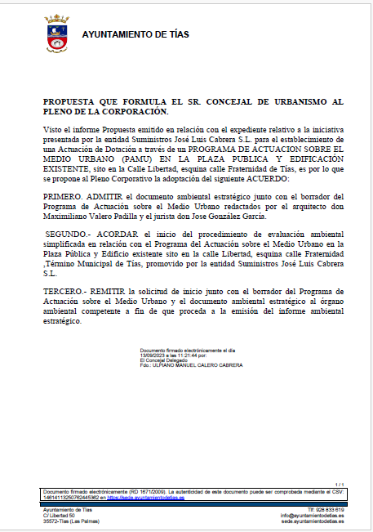

Por la Presidencia se expone la propuesta.

Sometido el asunto a votación, la Comisión Informativa dictamina favorablemente la propuesta por mayoría de los miembros presentes, siendo el resultado de la votación; tres (3) votos a favor (PSOE); y cuatro (4) abstenciones (PP y Grupo Mixto CCa).”

Interviene D. Ulpiano Manuel Calero Cabrera, quien expone la propuesta.

Interviene D. Amado Jesús Vizcaíno Eugenio, quien señala que es una obra de 2004, y que casi 20 años después vuelven a traerla a pleno una vez más. Señala que hay suelo público que hay que recuperar. Manifiesta que se abstendrá. Señala que desea que esta obra se acabe lo antes posible.

Interviene D. Francisco Javier Aparicio Betancort, quien señala que entiende que vuelven al principio, y que estos 2, 3, 4, 6 meses, 1 año, no han servido de nada. Manifiesta que está de acuerdo en que se le dé solución a este edificio. Señala que han perdido un tiempo valioso.

Interviene D. Ulpiano Manuel Calero Cabrera, quien manifiesta que cuando habla de la pérdida de tiempo no lo hace respecto a los 8 años que perdió él. Señala que este es un documento que tiene un grado de protección que no permite que se firme sobre el documento, es decir que se trata de una cuestión de trámite, y que no ha habido pérdida de tiempo.

Interviene D. Francisco Javier Aparicio Betancort, quien señala que utilizan ese colchón de 8 años, y que él va a utilizar el colchón de 20 + 4 que son 24, y que el colchón se les va a acabar, y que solo les quedan 3, y también por la piscina.

Interviene el Sr. Alcalde, quien señala que están sometidos a un órgano ambiental que requiere a la propiedad no al Ayuntamiento. Manifiesta qué es lo que se está haciendo es la toma en conocimiento. Señala que los años que ha estado paralizado es porque era de una entidad financiera que no le interesaba mover nada.

Sometido el asunto a votación, el Pleno de la Corporación, aprobó la propuesta por mayoría simple de los miembros presentes, siendo el resultado de la votación; diecisiete (17) votos a favor (PSOE, PP y Grupo Mixto USP); y dos (2) abstenciones (Grupo Mixto CCa y VOX).

PUNTO 6º.- NÚMERO DE EXPEDIENTE 2023/00002599M. RECONOCIMIENTO EXTRAJUDICIAL 4/2023.-

Por el Sr. Secretario se procede a dar lectura al dictamen/informe/consulta de la Comisión Informativa de Economía y Hacienda, y Especial de Cuentas de fecha 7 de septiembre de 2023, que sigue:

“Punto 3º.- Número Expediente:2023/00002599M.RECONOCIMIENTO EXTRAJUDICIAL 4/2023.

Siendo la propuesta la siguiente:

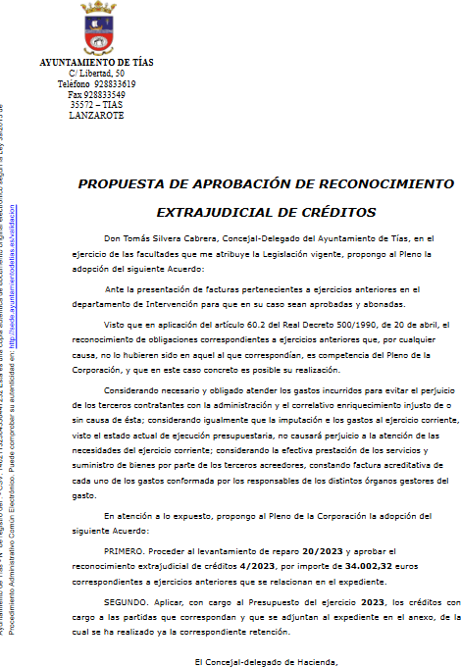

Por la Presidencia se expone la propuesta.

Sometido el asunto a votación, la Comisión Informativa dictamina favorablemente la propuesta por mayoría simple de los miembros presentes, siendo el resultado de la votación; cuatro (4) votos a favor (PSOE) y dos (2) abstenciones (PP y Grupo Mixto Cca.”

Interviene D. Carmelo Tomás Silvera Cabrera, quien expone la propuesta.

Interviene Dª. María Esther Tamargo Acebal, quien señala que es justo que los proveedores cobren sus facturas. Manifiesta que quiere dejar claro que hay 20 facturas en las que no se ha seguido el curso legal, y hay un informe desfavorable del Sr. Interventor. Señala que hay por ejemplo, mantenimiento de extintores, lo cual debió estar previsto.

Interviene D. Amado Jesús Vizcaíno Eugenio, quien señala que son facturas en las que no se ha seguido realizado ningún tipo de procedimiento legal como se advierte en el informe del Sr. Interventor. Señala que hay facturas que podían haberse previsto

Interviene D. Francisco Javier Aparicio Betancort, quien señala que lo primero es que los proveedores cobren. Manifiesta que el grupo de gobierno no tiene proyecto, tienen falta de organización, retraso en el pago a proveedores, y que hay facturas de limpieza de colegios por lo que el proyecto que sacaron a licitación era deficitario.

Interviene el Sr. Alcalde, quien Manifiesta que el presupuesto del Ayuntamiento de Tías para el año 2023 es de 27,5 millones de euros con recursos propios, que a día de hoy el presupuesto consolidado del Ayuntamiento de Tías ronda los 36 millones de euros, y que está prácticamente todo contabilizado, siendo el reconocimiento insignificante en relación con el presupuesto consolidado. Señala que interesa contabilizarlo todo para no tener problemas.

Sometido el asunto a votación, el Pleno de la Corporación, aprobó la propuesta por mayoría simple de los miembros presentes, siendo el resultado de la votación; once (11) votos a favor (PSOE y Grupo Mixto USP); siete (7) abstenciones (PP y Grupo Mixto CCa); y un (1) voto en contra (Grupo Mixto VOX).

PUNTO 7º- NÚMERO DE EXPEDIENTE: 2023/00009803X. 28-23, SUPLEMENTO DE CRÉDITO PARA DIVERSAS PARTIDAS; AGUA, FESTEJOS, ACTIVIDADES DEPORTIVAS, BIENESTAR ANIMAL…….-

Interviene el Sr. Alcalde quien señala que hay que ratificar la inclusión en el orden del día porque no llegó a tiempo a la Comisión Informativa

Sometida la ratificación del asunto que no ha sido previamente informado por la respectiva Comisión Informativa a votación, el Pleno aprobó la ratificación del mismo, por mayoría simple de los miembros presentes, siendo el resultado de la votación, doce (12) votos a favor (PSOE y Grupo Mixto USP y CCa); y siete (7) abstenciones (PP y Grupo Mixto VOX).

Por el Sr. Secretario se procede a dar lectura al asunto, siendo el asunto (que no ha sido previamente informado por la respectiva Comisión Informativa), el siguiente:

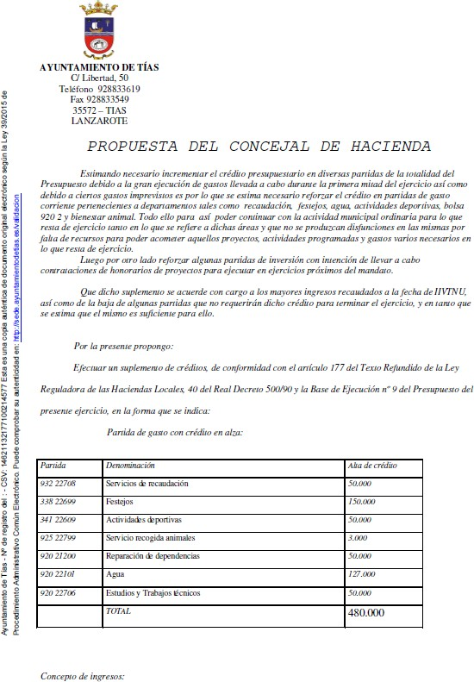

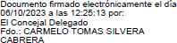

Interviene D. Carmelo Tomás Silvera Cabrera, quien expone la propuesta.

Interviene D. Amado Jesús Vizcaíno Eugenio, quien manifiesta que ha votado a favor porque lo importante es el debate, señala que lo dice por si algún día él presenta una moción no le hagan lo mismo de siempre de votarlo en contra por no considerarlo urgente. Manifiesta que se abstendrá. Señala que llevan ya 27 o 28 modificaciones de crédito este año y que el presupuesto no era tan bueno. Plantea para que son los 3000 euros de recogida de animales dado este servicio está en un concurso público.

Interviene D. Francisco Javier Aparicio Betancort, quien entiende que hay falta de organización, plantea si dentro de la partida de la partida de festejos, si llegan a tiempo los eventos.

Interviene D. Marcial Nicolás Saavedra Sanginés, quien manifiesta que con la entrada en vigor de la ley del bienestar animal ha habido un incremento importante del número de animales que han tenido que recoger. Señala que este incremento posiblemente haya que repetirlo antes de final de año. Declara que hay un montón de animales potencialmente peligrosos que son inadoptables y que ellos están comprometidos con el sacrificio cero, y llevan bastante tiempo en régimen de guardería.

Sometido el asunto a votación, el Pleno de la Corporación, aprobó la propuesta por mayoría simple de los miembros presentes, siendo el resultado de la votación; once (11) votos a favor (PSOE y Grupo Mixto USP); y ocho (8) abstenciones (PP y Grupo Mixto CCa y VOX).

PARTE DECLARATIVA:

PUNTO 8º.- NÚMERO DE EXPEDIENTE: 2023/00008733K.- MOCIÓN DEL PARTIDO POPULAR SOBRE MODIFICAR O BONIFICAR LA TASA DE LA BASURA.-

Por el Sr. Secretario se procede a dar lectura al dictamen/informe/consulta de la Comisión Informativa de Economía y Hacienda, y Especial de Cuentas de fecha 7 de septiembre de 2023, que sigue:

“Punto 4º.- Número de expediente: 2023/00008733K. Moción del Partido Popular sobre modificar o bonificar la tasa de la basura.

Siendo la propuesta la siguiente:

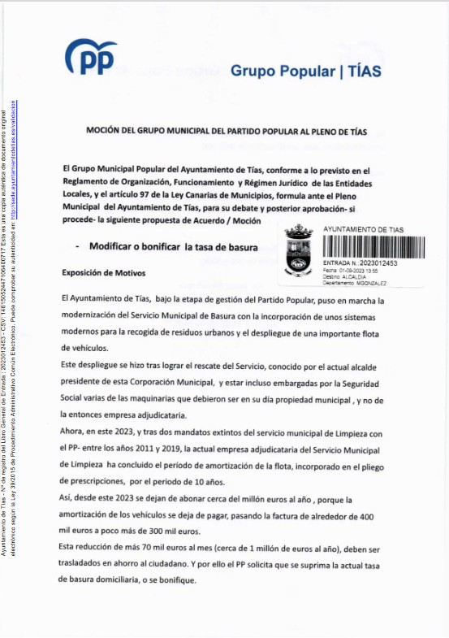

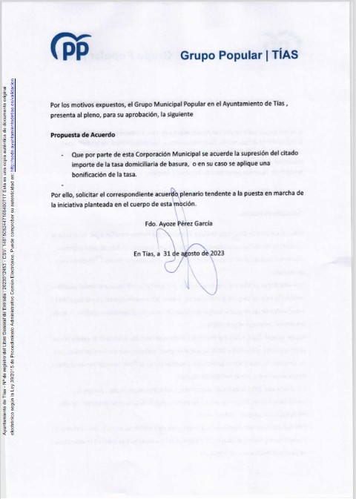

Por Dª. Ylenia Vizcaíno Batista se expone la propuesta.

Interviene el Sr. Alcalde quien señala que adelanta que el Cabildo Insular de Lanzarote va a duplicar aproximadamente el canon de Zonzamas.

Sometido el asunto a votación, la Comisión Informativa dictamina favorablemente la propuesta por mayoría simple de los miembros presentes, siendo el resultado de la votación; cinco (5) abstenciones (PSOE y Grupo Mixto Cca), y un (1) voto a favor (PP).”

Interviene D. Francisco Javier Aparicio Betancort, quien expone la propuesta.

Interviene Dª. María Esther Tamargo Acebal, quien se manifiesta conforme con la propuesta.

Interviene D. Amado Jesús Vizcaíno Eugenio, quien se manifiesta conforme con la propuesta. Señala que a los vecinos les preocupa la falta de limpieza pública.

Interviene D. Carmelo Tomás Silvera Cabrera, quien señala que la moción del PP tiene que ver con temas fiscales y de impuestos, y no con el estado del contrato de la basura. Manifiesta que le gusta centrarse en la cuestión que se ha planteado al Pleno. Señala que respecto a la limpieza de colegios no se previó en el contrato la pandemia y sus protocolos. Comunica que el Cabildo les va a cobrar el impuesto a los residuos con efectos retroactivos a los Ayuntamientos, además de las actualizaciones de las tarifas del vertedero. Señala que el grupo de gobierno estudiará bonificaciones a las tasas de la basura si vota en contra de las subidas en el Cabildo.

Interviene D. Francisco Javier Aparicio Betancort, quien manifiesta respecto al pliego de limpieza en colegios y con independencia del COVID, que el colegio de la Asomada tiene algo más de 200 alumnos y de personal de limpieza tiene a 2 personas, y el colegio de Tías tiene algo más de 700 alumnos y de personal de limpieza tiene a 3 personas, señala que no sabe como han hecho los números y que no tienen organización.

Interviene D. Amado Jesús Vizcaíno Eugenio, quien señala que D. Tomás les puntualizaba que este punto se trataba de bonificar la basura y no de la limpieza de colegios, y ha usado más de la mitad de su intervención para hablar de la limpieza de los colegios. Manifiesta que entiende que es un punto que trata de la limpieza.

Interviene Dª Carmen Gloria Rodríguez Rodríguez, quien señala que el servicio municipal de basura esta saturado por el funcionamiento de la recogida selectiva que depende del Cabildo y del Gobierno de Canarias, manifiesta que los contenedores de selectiva están desbordados y saturados y lo está asumiendo el servicio municipal.

Interviene D. Amado Jesús Vizcaíno Eugenio, quien señala que la recogida selectiva está mal, pero los contenedores rotos y sucios a los que él se refiere no son de la selectiva.

Interviene D. Francisco Javier Aparicio Betancort, quien señala que la gestión del vidrio, cartón y plástico lo lleva el Cabildo y lo gestionaron ustedes en el Cabildo Insular de Lanzarote.

Interviene el Sr. Alcalde, quien señala que el canon de Zonzamas se va a incrementar, y se está haciendo el estudio para determinar el importe de la tasa. Comunica que se está preparando la implantación del quinto contenedor, y el estudio de la subida de la tasa, y que con afán populista

proponen bajarla. Señala que si quiere bajarla vote en el Cabildo que no se suba la tasa. Manifiesta respecto a la limpieza de los colegios y al número de personas del personal de limpieza que fue D. Francisco el que hizo los cambios. Señala que en el servicio de limpieza se intentan solucionar los problemas puntuales.

Sometido el asunto a votación, el Pleno de la Corporación, rechazó la propuesta, siendo el resultado de la votación; once (11) votos en contra (PSOE y Grupo Mixto USP); y ocho (8) votos a favor (PP y Grupo Mixto CCa y VOX).

D. Francisco Javier Aparicio Betancort se ausenta del Salón de Sesiones y no se reintegra al Salón de Sesiones.

PUNTO 9º.- NÚMERO DE EXPEDIENTE: 2023/00008732C. MOCIÓN DEL PARTIDO POPULAR SOBRE LIMPIEZA Y MANTENIMIENTO DE LAS INSTALACIONES MUNICIPALES.-

Por el Sr. Secretario se procede a dar lectura al dictamen/informe/consulta de la Comisión Informativa de Régimen General, y Contratación, de fecha 7 de septiembre de 2023, que sigue:

“Punto 2º.- Número de expediente: 2023/00008732C. Moción del partido Popular sobre limpieza y mantenimiento de las instalaciones municipales.

Siendo la Propuesta la siguiente:

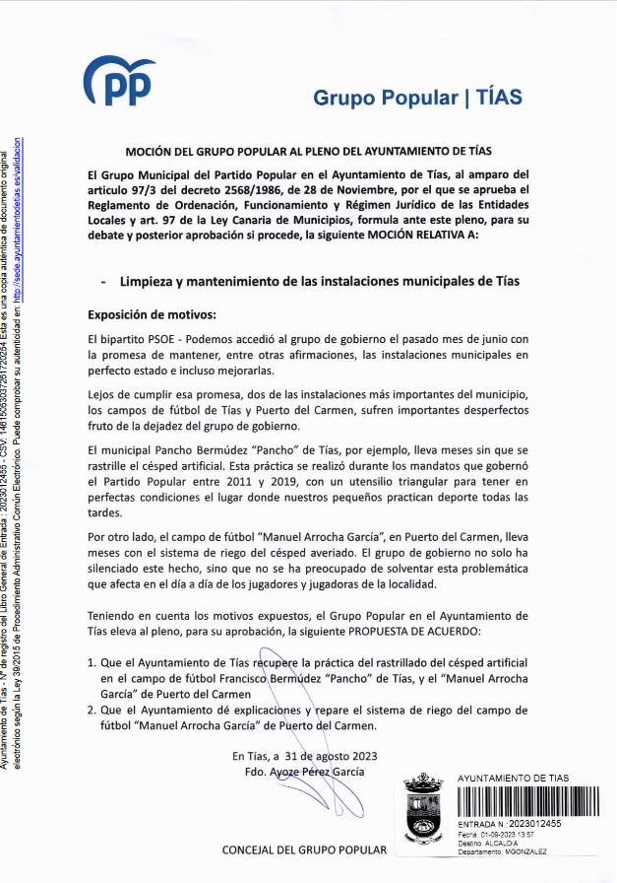

Por Dª. Saray Rodríguez Marrero se expone la propuesta.

Sometido el asunto a votación, el Pleno de la Corporación, aprobó la propuesta por mayoría simple de los miembros presentes, siendo el resultado de la votación; cinco (5) abstenciones (PSOE , Grupo Mixto Cca y USP) y dos (2) votos a favor (PP).”

Interviene Dª. Saray Rodríguez Marrero, quien expone la propuesta, plantea si puede aclarar el concejal los problemas en estas instalaciones.

Interviene D. Amado Jesús Vizcaíno Eugenio, quien se manifiesta conforme con la propuesta.

Interviene D. Sergio García González, quien señala que el rastrillo se le pasa a ambos campos todos los viernes para el mantenimiento del césped, y que el mantenimiento del césped de ambos campos se realiza regularmente y según les aconsejan los técnicos de la empresa especializada. Informa que el sistema de riego que empezó a fallar estaba en garantía y hubo que requerir a la empresa, y que respecto al depósito de agua está en el pensamiento hacer un anexo.

Sometido el asunto a votación, el Pleno de la Corporación, rechazó la propuesta, siendo el resultado de la votación; once (11) votos en contra (PSOE y Grupo Mixto USP); y siete (7) votos a favor (PP y Grupo Mixto CCa y VOX).

PUNTO 10º.- NÚMERO DE EXPEDIENTE 2023/00008734E. MOCIÓN DEL PARTIDO POPULAR SOBRE EL BALIZAMIENTO DEL LITORAL DE LA TIÑOSA.-

Por el Sr. Secretario se procede a dar lectura al dictamen/informe/consulta de la Comisión Informativa de Régimen General, y Contratación, de fecha 7 de septiembre de 2023, que sigue:

“Punto 3º.- Número de expediente: 2023/00008734E. Moción del Partido Popular sobre el balizamiento del litoral de la Tiñosa.

Siendo la Propuesta la siguiente:

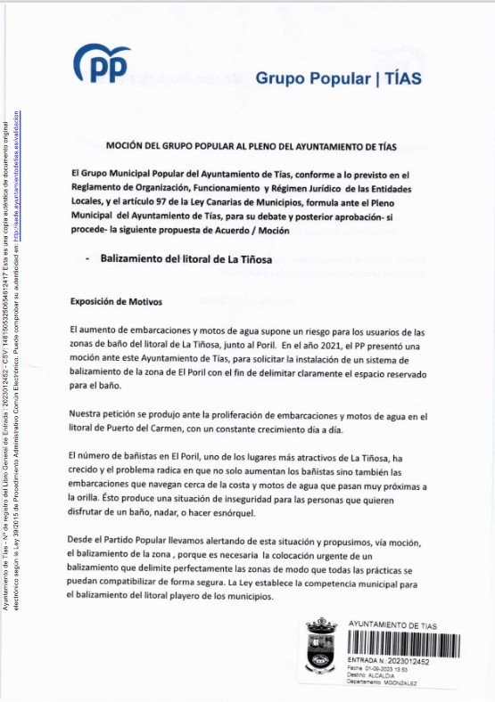

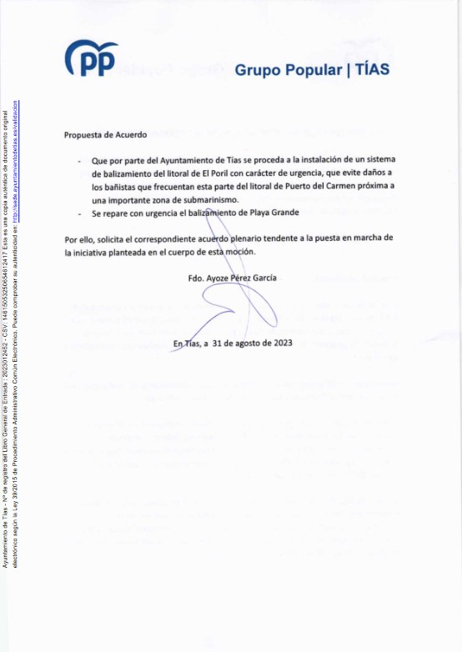

Por Dª. Ylenia Vizcaíno Batista se expone la propuesta.

Sometido el asunto a votación, la Comisión Informativa dictamina favorablemente la propuesta por mayoría simple de los miembros presentes, siendo el resultado de la votación; cinco (5) abstenciones (PSOE, Grupo Mixto Cca y USP) y dos (2) votos a favor (PP).”

Interviene Dª. Ylenia Vizcaíno Batista, quien expone la propuesta.

Interviene Dª. María Esther Tamargo Acebal, quien se manifiesta conforme con la propuesta.

Interviene D. Amado Jesús Vizcaíno Eugenio, quien se manifiesta en contra de la propuesta, señala que está seguro de que el PP no ha consultado a la Cofradía de Pescadores. Manifiesta que el balizamiento afecta a la pesca, señala que comprende la preocupación por la seguridad y que para ello hay medidas de control y seguridad por la Policía Local y que está avise a la Guardia Civil. Se manifiesta conforme con que se repare el balizamiento de Playa Grande.

Interviene el Sr. Alcalde quien señala que esta es una moción que vino al Pleno en el año 2021. Manifiesta que quiere plantear una enmienda y es que por parte del Ayuntamiento de Tías se proceda a hacer el estudio para un sistema de balizamiento con boyas, no el balizamiento para cerrar todo, sino un sistema de balizamiento con boyas con un muerto al fondo y una boya donde corresponda, previa autorización de política territorial del gobierno autónomo que es de donde depende ahora la Dirección General de Costas de Canarias.

Interviene D. Amado Jesús Vizcaíno Eugenio, quien señala que poniendo una boya no se va a impedir que un barco se acerque, lo que impide que un barco se acerque es la ley, la cual es clara para toda persona que saca una titulación náutico deportiva.

Interviene el Sr. Alcalde quien señala que la propuesta es que por parte del Ayuntamiento de Tías se proceda al estudio del sistema de balizamiento del litoral de la Tiñosa con las autorizaciones sectoriales previas.

Interviene Dª. Ylenia Vizcaíno Batista, quien se manifiesta conforme.

(Enmienda in voce)
Sometida la enmienda a votación, el Pleno de la Corporación aprobó la enmienda por mayoría simple de los miembros presentes, siendo el resultado de la votación; diecisiete (17) votos a favor (PSOE, PP y Grupo Mixto USP y VOX), y una (1) abstención (Grupo Mixto CCa).

Sometido el asunto a votación, el Pleno de la Corporación, aprobó la propuesta por mayoría simple de los miembros presentes, siendo el resultado de la votación; diecisiete (17) votos a favor (PSOE, PP y Grupo Mixto USP y VOX); y un (1) voto en contra (Grupo Mixto CCa).

PUNTO 11º.- NÚMERO DE EXPEDIENTE: 2023/00009588W. MOCIÓN PARTIDO POPULAR AYUDAS DEPORTIVAS.-

Por el Sr. Secretario se procede a dar lectura al dictamen/informe/consulta de la Comisión Informativa de Economía y Hacienda, y Especial de Cuentas de fecha 6 de octubre de 2023, que sigue:

“Punto 2º.- Número de expediente: 2023/00009588W. Moción Partido Popular ayudas deportivas.-

Siendo la propuesta la siguiente:

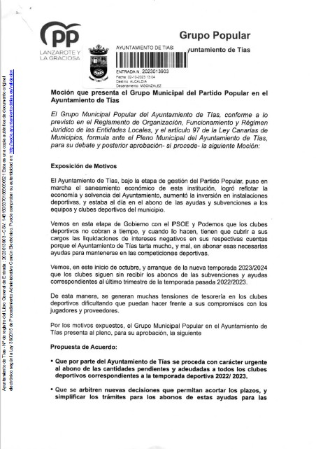

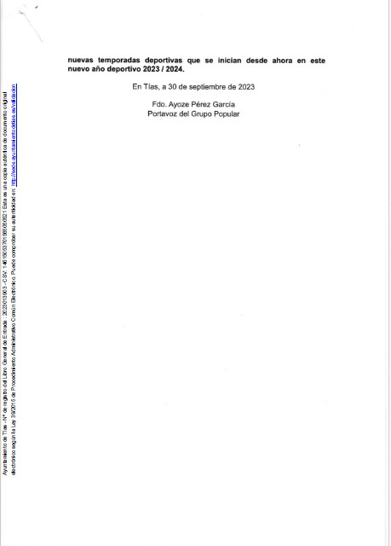

Por D. Ayoze Pérez García se expone la propuesta.

Sometido el asunto a votación, la Comisión Informativa dictamina favorablemente la propuesta por mayoría simple de los miembros presentes, siendo el resultado de la votación; cinco (5) abstenciones (PSOE y Grupo Mixto Cca) y dos (2) votos a favor (PP).”

Interviene D. Ayoze Pérez García quien expone la propuesta.

Interviene Dª. María Esther Tamargo Acebal, quien se manifiesta conforme con la propuesta. Señala que si las subvenciones son escasas y además se les entregan con retraso, les crean

muchas dificultades.

Interviene D. Amado Jesús Vizcaíno Eugenio, quien se manifiesta conforme con la propuesta, señala que el concejal de deportes y los clubes les dan versiones distintas, y que con todo el respeto se queda con la versión de los clubes.

Interviene D. Sergio García González, quien afirma que si él dice que una subvención está pagada, lo está, siendo además algo fácil de demostrar. Declara que a día de hoy la subvención a escuelas deportivas temporada 22-23 está abonada, estando pendiente el pago del cuarto plazo que solamente cobran los equipos que continúan compitiendo los meses de junio y hasta julio cree.

Interviene D. Ayoze Pérez García quien manifiesta que no entiende porque se debe el último trimestre si el presupuesto está tan saneado.

Interviene D. Amado Jesús Vizcaíno Eugenio, quien manifiesta que entiende que hay que mejorar la gestión de subvenciones.

Interviene D. Sergio García González, quien manifiesta que se intenta agilizar el pago de subvenciones pero que cada vez hay más clubes y más trámites por hacer, y que ojalá hubiesen estado ingresada antes.

Interviene el Sr. Alcalde quien señala que a ellos le interesa pagar cuanto antes pero los trámites y la burocracia no les permiten pagar cuando quieren porque hay que justificar una serie de trámites.

Sometido el asunto a votación, el Pleno de la Corporación, rechazó la propuesta, siendo el resultado de la votación; once (11) votos en contra (PSOE y Grupo Mixto USP); y 7 votos a favor (PP, Grupo Mixto CCa, y Grupo Mixto VOX).

PUNTO 12º.- NÚMERO DE EXPEDIENTE: 2023/00009592Y. MOCIÓN CREACIÓN DE ZONAS DE MERENDERO Y DOTAR DE ASEOS EL MERENDERO DE LA ASOMADA.-

Por el Sr. Secretario se procede a dar lectura al dictamen/informe/consulta de la Comisión Informativa de Régimen General, y Contratación, de fecha 6 de octubre de 2023, que sigue:

“Punto 2º.- Número de expediente: 2023/00009592Y. Moción creación de zonas de merendero y dotar de aseos el merendero de la asomada.

Siendo la Propuesta la siguiente:

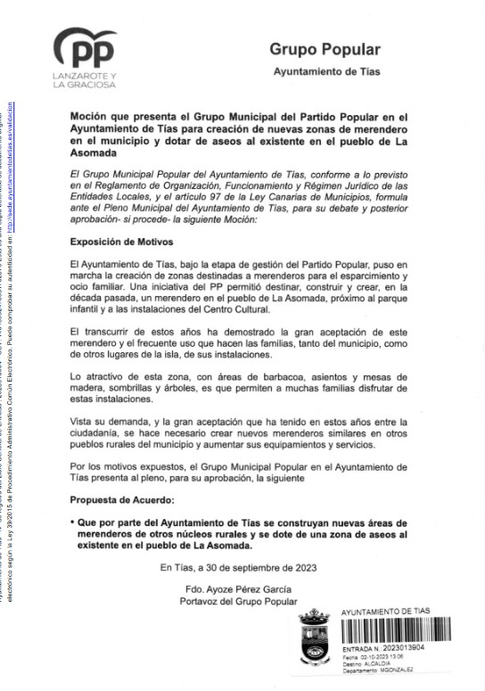

Por Dª. Ylenia Vizcaíno Batista se expone la propuesta.

Sometido el asunto a votación, el Pleno de la Corporación, aprobó la propuesta por mayoría simple de los miembros presentes, siendo el resultado de la votación; cinco (5) abstenciones (PSOE, Grupo Mixto Cca y USP) y dos (2) votos a favor (PP).”

Interviene D. Alejandro Curbelo Delgado, quien expone la propuesta.

Interviene Dª. María Esther Tamargo Acebal, quien se manifiesta conforme con la propuesta. Interviene D. Amado Jesús Vizcaíno Eugenio, quien se manifiesta conforme con la propuesta.
Interviene Dª Carmen Gloria Rodríguez Rodríguez, quien se manifiesta conforme con la propuesta. Señala que el PP debió adecuar las existentes. Señala que entiende que fue una gestión nefasta, al tuntún, y sin planificación.

Interviene D. Alejandro Curbelo Delgado, quien señala que cuando se hizo la primera fase el Centro Sociocultural de la Asomada estaba abierto y disponía de baño.

Sometido el asunto a votación, el Pleno de la Corporación, aprobó la propuesta por mayoría simple de los miembros presentes, siendo el resultado de la votación; diecinueve (18) votos a favor (PSOE, PP y Grupo Mixto).

D. Ayoze Pérez García se ausenta del Salón de Sesiones y no se reintegra al Salón de Sesiones.

PUNTO 13º.- NÚMERO DE EXPEDIENTE: 2023/00009595D. MOCIÓN CONTRA LA TRAMITACIÓN DE UNA LEY DE AMNISTÍA.-

Por el Sr. Secretario se procede a dar lectura al dictamen/informe/consulta de la Comisión Informativa de Régimen General, y Contratación, de fecha 6 de octubre de 2023, que sigue:

“Punto 3º.- Número de expediente: 2023/00009595D. Moción contra la tramitación de una ley de amnistía.

Siendo la Propuesta la siguiente:

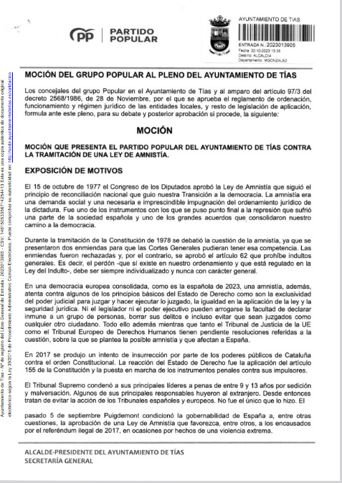

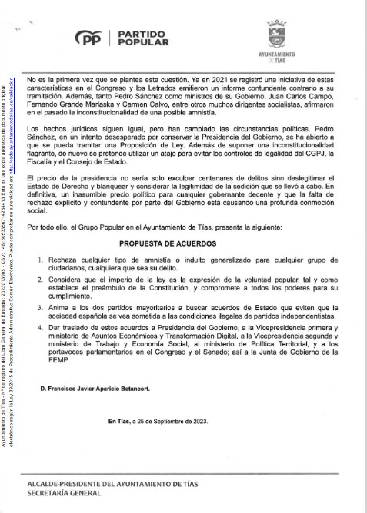

Por Dª. Saray Rodríguez Marrero se expone la propuesta.

Sometido el asunto a votación, la Comisión Informativa dictamina favorablemente la propuesta por mayoría simple de los miembros presentes, siendo el resultado de la votación; cinco (5) abstenciones (PSOE, Grupo Mixto Cca y USP) y dos (2) votos a favor (PP).”

Interviene Dª. Saray Rodríguez Marrero, quien expone la propuesta.

Interviene Dª. María Esther Tamargo Acebal, quien plantea como enmienda al punto 4 la siguiente: Expresamos nuestro rechazo y preocupación por la reunión mantenida en Bélgica entre Yolanda Díaz vicepresidenta del gobierno en funciones y Carles Puigdemont prófugo de la justicia. Instamos a todos los partidos con representación en el Congreso de los Diputados a evitar cualquier interlocución con partidos que defiendan el golpe de estado de 2017 en Cataluña y promueven ahora la mencionada amnistía.

Interviene Dª. Saray Rodríguez Marrero, quien señala que no van a alterar el comunicado que tienen ahora.

Interviene D. Amado Jesús Vizcaíno Eugenio, quien señala que se abstendrá. Señala que entiende que es un asunto que incluso no deberían haber venido, y que no es competencia nuestra. Señala que hay órganos donde se va debatir esta amnistía.

Interviene D. Carmelo Tomás Silvera Cabrera, quien se manifiesta en contra de la moción.

Interviene Dª. María Esther Tamargo Acebal, quien señala que la enmienda es: Expresamos nuestro rechazo y preocupación por la reunión mantenida en Bélgica entre Yolanda Díaz vicepresidenta del gobierno en funciones y Carles Puigdemont prófugo de la justicia. Instamos a todos los partidos con representación en el Congreso de los Diputados a evitar cualquier interlocución con partidos que defiendan el golpe de estado de 2017 en Cataluña y promueven ahora la mencionada amnistía.

Dª. Laura Callero Duarte y D. Christopher Notario Déniz se ausentan del Salón de Sesiones durante la deliberación del asunto y no está presentes en el momento de la votación.

(Enmienda in voce)
Sometida la enmienda a votación, el Pleno de la Corporación rechazó la enmienda, siendo el resultado de la votación; trece (13) votos en contra (PSOE excepto Dª. Laura Callero Duarte y
D. Christopher Notario Déniz, ausentes en el momento de la votación, PP y Grupo Mixto USP), tres (3) abstenciones (Grupo Mixto CCa, y Dª. Laura Callero Duarte y D. Christopher Notario Déniz, ausentes en el momento de la votación); y un (1) voto a favor (Grupo Mixto VOX).

Sometido el asunto a votación, el Pleno de la Corporación, rechazó la propuesta, siendo el resultado de la votación; nueve (9) votos en contra (PSOE excepto Dª. Laura Callero Duarte y
D. Christopher Notario Déniz, ausentes en el momento de la votación, y Grupo Mixto USP); tres (3) abstenciones (Grupo Mixto CCa, y Dª. Laura Callero Duarte y D. Christopher Notario Déniz, ausentes en el momento de la votación); y cinco (5) votos a favor (PP y Grupo Mixto VOX).

PARTE DE CONTROL Y FISCALIZACIÓN:

PUNTO 14º.- DACIÓN DE CUENTAS DE LAS RESOLUCIONES DEL ALCALDE ADOPTADAS DESDE LA ÚLTIMA SESIÓN ORDINARIA, DE FECHA 16 DE AGOSTO DE 2023.-

Los Sres. concejales toman conocimiento de las resoluciones del Sr. Alcalde que hubiere adoptado desde la última sesión plenaria ordinaria, de fecha 16 de agosto de 2023.

PUNTO 15º.- ASUNTOS NO INCLUIDOS EN
EL ORDEN DEL DÍA.-

No hubo asuntos por este punto.

RUEGOS Y PREGUNTAS:

PUNTO 16º.- RUEGOS Y PREGUNTAS.-

Se adjunta, en su caso, copia de ruegos/preguntas/respuestas formuladas por escrito.

Interviene D. Amado Jesús Vizcaíno Eugenio, quien plantea si la Carretera de Conil está cerrada o abierta.

Dª. Laura Callero Duarte y D. Christopher Notario Déniz se reintegran al Salón de Sesiones

Interviene el Sr. Alcalde, quien señala que la carretera no está abierta. Manifiesta que quitaron la valla para que entrarán los vecinos del barranco.

Y no habiendo más asuntos que tratar, la Presidencia levanta la sesión, siendo las diez horas y diecisiete minutos del mismo día, de la que se extiende la presente acta con el visto bueno del Sr. Alcalde, de lo que, como Secretario, doy fe..

Documento firmado electrónicamente el día 27/10/2023 a las 13:08:46 por
El Secretario
Fdo.:FERNANDO PEREZ-UTRILLA PEREZ
Documento firmado electrónicamente el día 27/10/2023 a las 14:03:32 por: El Alcalde
Fdo.: JOSE JUAN CRUZ SAAVEDRA

